**课题：第一章 动物的主要类群**

**第六节 鸟（第11、12课时）**

**课型：新授 课时：2课时 班级： 姓名：**

**【知识回顾】**

1. **为什么说爬行动物是真正的陆生脊椎动物？**

**2.既能在水中生活又能在陆地上生活的动物就是两栖动物，对吗？为什么？并举例说明。**

**【学习目标】**

**1.阐明鸟类适于空中飞行的形态结构特点。**

**2.概述鸟类的主要特征。**

**【重点】**

**鸟类适于空中飞行的形态结构特点**

**【难点】**

**鸟类适于空中飞行的形态结构特点**

**【自主学习】**

**一、课前预习：**

**鸟：**

**（1）外形：体形呈 型，体表 ，前肢 。**

**（2）运动系统：翼是鸟类的 器官，羽毛在排列上是 的，生有大型正羽，展开时呈 型；骨骼 ，长骨 ，有 ； 肌特别发达。**

**（3）消化系统：食量 ，消化能力 ，直肠 ，体内不贮存粪便。**

**（4）循环系统： 发达， 的能力强。体温 。**

**（5）呼吸系统：有 和 ，进行双重呼吸。**

**二、课堂提升：**

**1．观察各种鸟的鸟喙，你能得什么结论？**

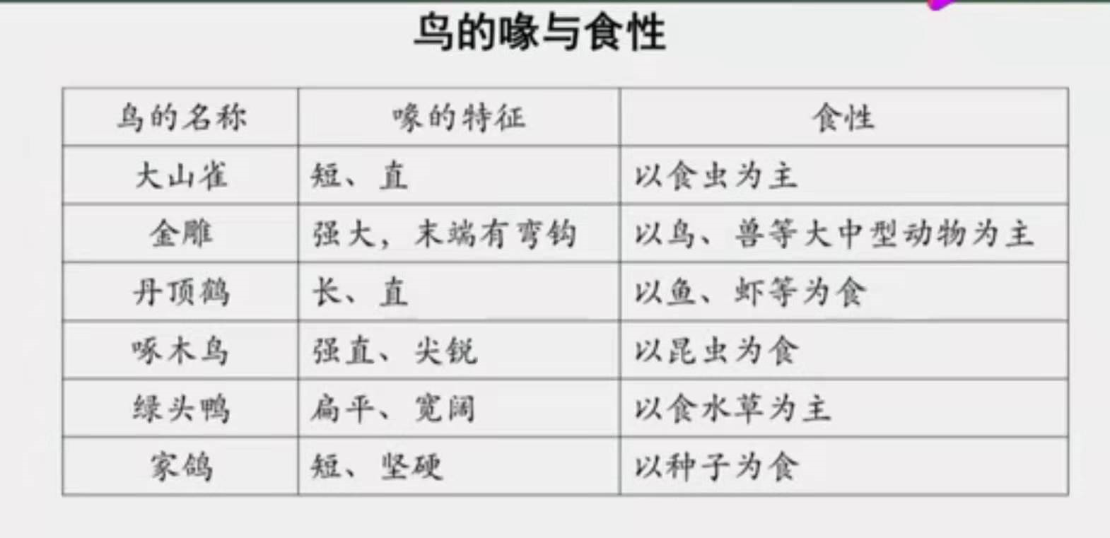

1. **观察鸟儿足与其生活环境，你能得出什么结论？**

|  |  |  |
| --- | --- | --- |
| **鸟的名称** | **足的特征** | **生活环境** |
| **大山雀** | **纤细，善于抓握** | **林间** |
| **金雕** | **粗壮，趾端有利爪** | **多山或丘林** |
| **丹顶鹤** | **腿细长，可在浅水上行走** | **湿地** |
| **啄木鸟** | **趾端有爪，善于攀爬** | **树林** |
| **绿头鸭** | **趾间有蹼，善于游泳** | **湿地、湖泊** |

**3.鸟的外形有什么特点？这些特点对其飞行有什么帮助？**

**①**

**②**

**③**

**④**

**4.有了这样的外形，鸟类就可以飞翔了吗？**

**5.家鸽的内部结构有什么特点能帮助飞行？**

**①**

**②**

**③**

**6．观察北京雨燕迁徙线路图，讨论鸟类飞行所需的大量能量来源：**

**①消化系统**

**②呼吸系统**

**③循环系统**

**7.鸟类没有膀胱，尿液是怎么排出体外的？**

**8.鸟类产生的能量都用于飞行吗？**

**9.什么叫变温动物？什么叫恒温动物？体温恒定在动物进化史上有什么意义？**

**10.总结鸟类的特征：**

**11.鸟类和人类生活具有什么样的关系？**

**【梳理巩固】**

**鸟类的全身都为飞行而设计**

**1.体形：**

**2.体表：**

**3.肌肉：**

**4.骨骼：**

**5.消化系统：**

**6.循环系统：**

**7.呼吸系统：**

**8.泌尿系统：**

**【达标检测】**

**1.大多数鸟类体内具有气囊，气囊在鸟飞行时所起的作用不包括（    ）**

**A.辅助肺完成双重呼吸                   B.减轻体重，增加浮力**

**C.散失热量，降低体温                    D.保温保暖，使体温恒定**

**2.下列哪项不是家鸽适应飞行生活的外形特点（ ）。**

**A.身体分为头、颈、躯干、四肢、尾 B.全身被覆羽毛**

**C.前肢变成翼，生有大型正羽 D.身体呈流线型**

**3.家鸽排便频繁的原因是（ ）。**

**A.食量大 B.消化功能差 C.吸收功能差 D.直肠短，不能长时间储存粪便**

**4.下列哪项不是家鸽适应飞行生活的特点（ ）。**

**A.胸肌发达 B.骨骼薄而轻 C.气囊发达 D.胃发达**

**5.鸟飞行时，牵动两翼完成飞行动作，其动力主要来自(  )**

**A．四肢  B．胸骨  C．胸肌   D．羽毛**

**6.家鸽飞行时，牵动两翼的肌肉主要着生在(  )**

**A．后肢  B．脊椎骨  C．颈部   D．胸骨**

**7.蜂鸟的心搏次数为615次/min，是人的8倍多，这与它下面哪项生理活动密切相关( )**

**A．飞行 B．呼吸 C．生殖 D．孵卵**

**8．鸟类与其它种类动物最主要的区别是（ ）**

**a．体表有羽毛 b． 前肢变为翼 c．用肺呼吸并用气囊辅助呼吸**

**d．心脏四腔 e．体温恒定**

**A．a b c B．b d e C．a c e D．c d e**

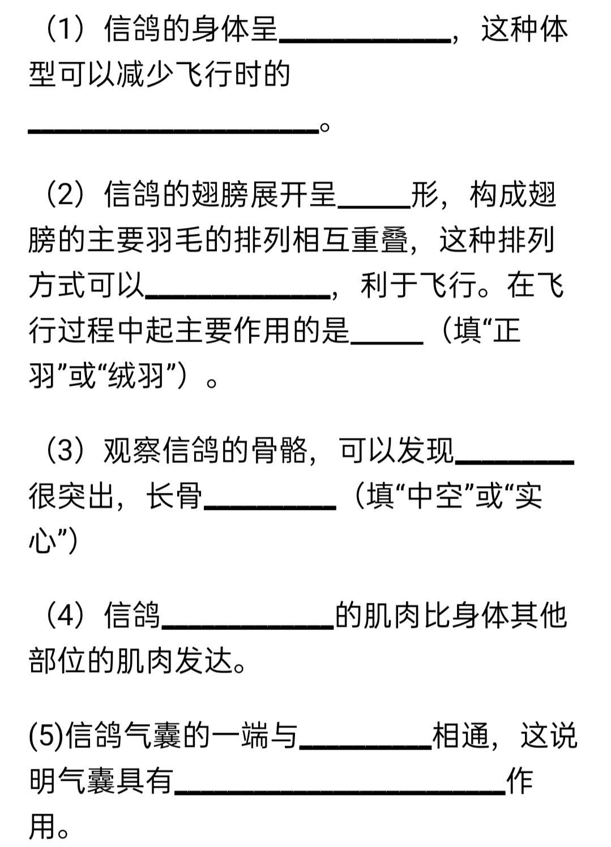

**9.二战时期，有一只信鸽为了把情报送到总部，在双脚被炸弹炸掉的情况下，忍痛飞了回去，但在完场任务后不久就死去了。人们把它的身体做成模型以纪念它。根据以上内容回答下列问题：**

**【学（教）反思】**

**这节课我的表现：很好（ ） 一般（ ） 很差（ ）**